目录

**Windows10风格图标**

C:\Windows\System32\DDORes.dll 1

C:\Windows\System32\dmdskres.dll 2

C:\Windows\System32\imageres.dll 3

C:\Windows\System32\mmres.dll 4

C:\Windows\System32\networkexplorer.dll 5

C:\Windows\System32\pnidui.dll 6

C:\Windows\System32\SensorsCpl.dll 7

C:\Windows\System32\setupapi.dll 8

C:\Windows\System32\shell32.dll 9

C:\Windows\System32\wmploc.DLL 10

C:\Windows\System32\wpdshext.dll 11

**Windows7/Vista风格图标**

C:\Windows\System32\accessibilitycpl.dll 12

C:\Windows\System32\dsuiext.dll 13

C:\Windows\System32\gameux.dll 14

C:\Windows\System32\ieframe.dll 15

C:\Windows\System32\mstscax.dll 16

C:\Windows\System32\netcenter.dll17

**Windows XP/2000/9x/3.x风格图标**

C:\Windows\System32\compstui.dll18

C:\Windows\System32\mmcndmgr.dll 19

C:\Windows\System32\moricons.dll20

C:\Windows\System32\netshell.dll 21

C:\Windows\System32\pifmgr.dll 22

C:\Windows\System32\wiashext.dll 23

# Windows10风格图标

## C:\Windows\System32\DDORes.dll

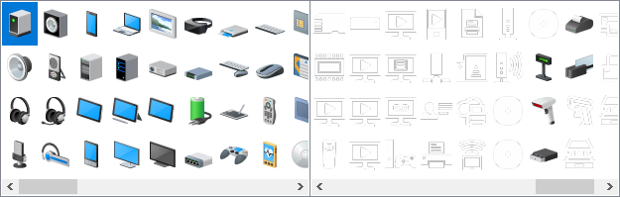

## C:\Windows\System32\dmdskres.dll

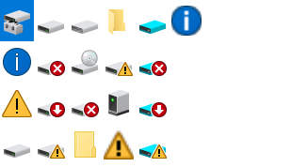

## C:\Windows\System32\imageres.dll

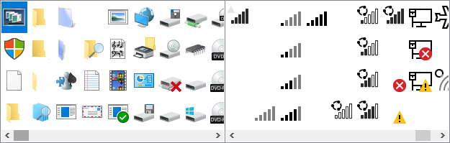

## C:\Windows\System32\mmres.dll

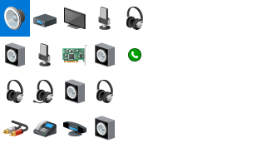

## C:\Windows\System32\networkexplorer.dll

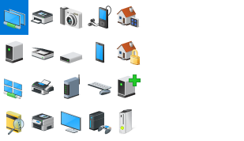

## C:\Windows\System32\pnidui.dll

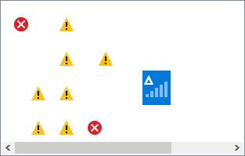

## C:\Windows\System32\SensorsCpl.dll

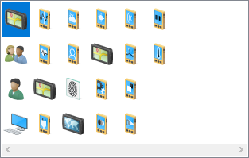

## C:\Windows\System32\setupapi.dll

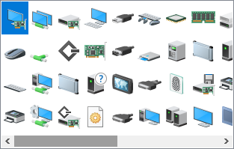

## C:\Windows\System32\shell32.dll

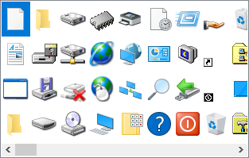

## C:\Windows\System32\wmploc.DLL

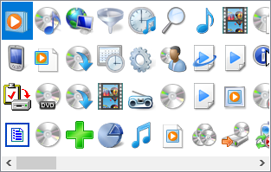

## C:\Windows\System32\wpdshext.dll

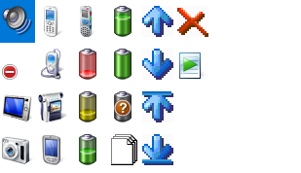

# Windows7/Vista风格图标

## C:\Windows\System32\accessibilitycpl.dll

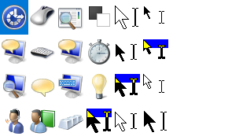

## C:\Windows\System32\dsuiext.dll

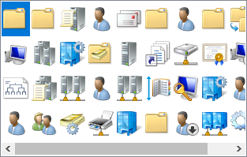

## C:\Windows\System32\gameux.dll

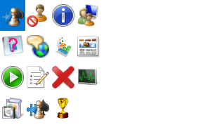

## C:\Windows\System32\ieframe.dll

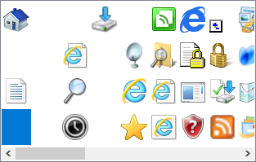

## C:\Windows\System32\mstscax.dll

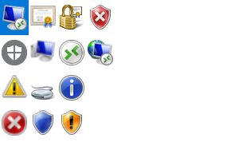

## C:\Windows\System32\netcenter.dll

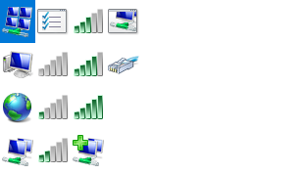

# Windows XP/2000/9X/3.X 风格图标

## C:\Windows\System32\compstui.dll

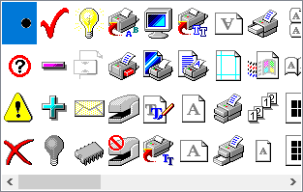

## C:\Windows\System32\mmcndmgr.dll

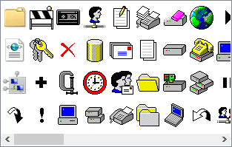

## C:\Windows\System32\moricons.dll

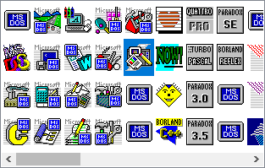

## C:\Windows\System32\netshell.dll

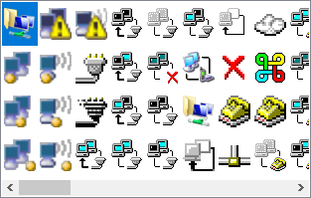

## C:\Windows\System32\pifmgr.dll

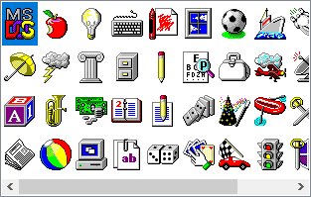

## C:\Windows\System32\wiashext.dll

